目录
一、 技术框架 3
1. 后端 3
2. 前端 3
二、 配置文件说明 4
1. 一览配置文件 4
2. application.yml 4
3. bootstrap.yml 4
4. spring security配置 5
5. logback-admin.xml 5
6. 跨域配置 6
7. 全局统一的异常处理 7
三、 登陆逻辑 8
1. 登陆第一步 8
2. 登陆成功 9
3. 登陆失败 9
4. 校验密码 9
四、 Token实现类 11
1. redis实现 11
2. 数据库实现 12
3. 切换到数据库存储 12
五、 密码加密 13
六、 详细配置 13
4. 数据源配置 13
5. Mybatis配置 14
6. 上传文件 15
7. 日志配置 16
8. 端口号配置 16
9. Redis配置 17
10. 异步、线程池配置 17
11. 邮件配置 17
七、 接口开发访问说明 18
八、 代码生成介绍 20
1. 输入表名 20
2. 预览 20
九、 定时任务管理介绍 22
1. 添加任务 22

技术框架

后端
Jdk 1.8
核心框架：Spring boot
安全框架：spring security
持久层框架：Mybatis
数据库连接池：Alibaba Druid
缓存框架：redis
日志框架：SL4J
前后端交互：json

前端
Jquery
Html
样式、弹窗：Layui
样式：Bootstrap
树形：Ztree
分页：Datatables

配置文件说明

一览配置文件
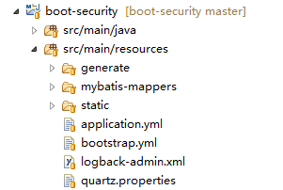

application.yml
此文件为spring boot的基础配置文件，配置了数据源、上传文件大小、mybatis、上传文件路径、日志级别、日志目录、token过期时间、端口号，以及自定义配置参数。

bootstrap.yml
此配置同为spring boot的基础配置文件，加载优先于application.xml可以理解为，此文件配置系统级参数，application.yml配置应用级参数。

spring security配置
com.boot.security.server.config.SecurityConfig
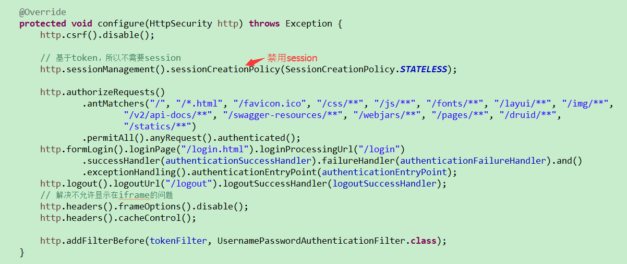
com.boot.security.server.config.SecurityHandlerConfig
该类配置登陆成功、登陆失败、未登录返回401、退出，处理器。

logback-admin.xml
日志配置，此文件中的变量引用application.yml中的自定义参数。
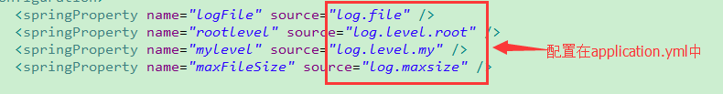
将日志分为了三类
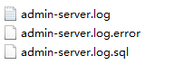
admin-server.log 可输出业务参数，可根据业务场景进行再分包
admin-server.log.error 所有的异常日志
admin-server.log.sql 通过mybatis生成的sql语句、参数、返回个数

跨域配置
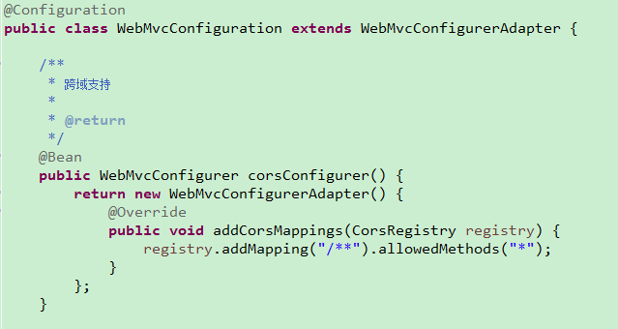

全局统一的异常处理
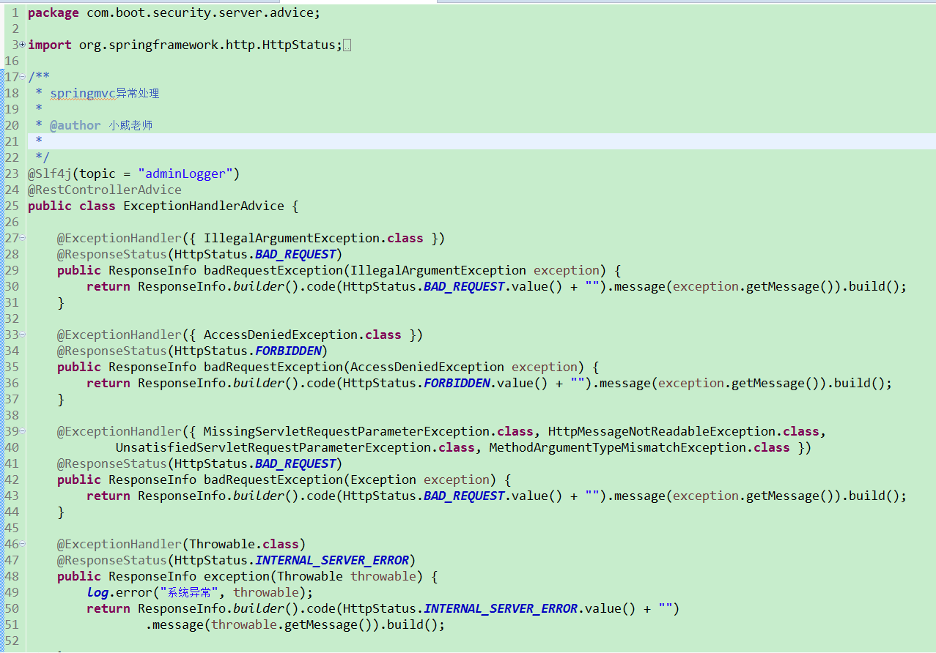

登陆逻辑

登陆第一步
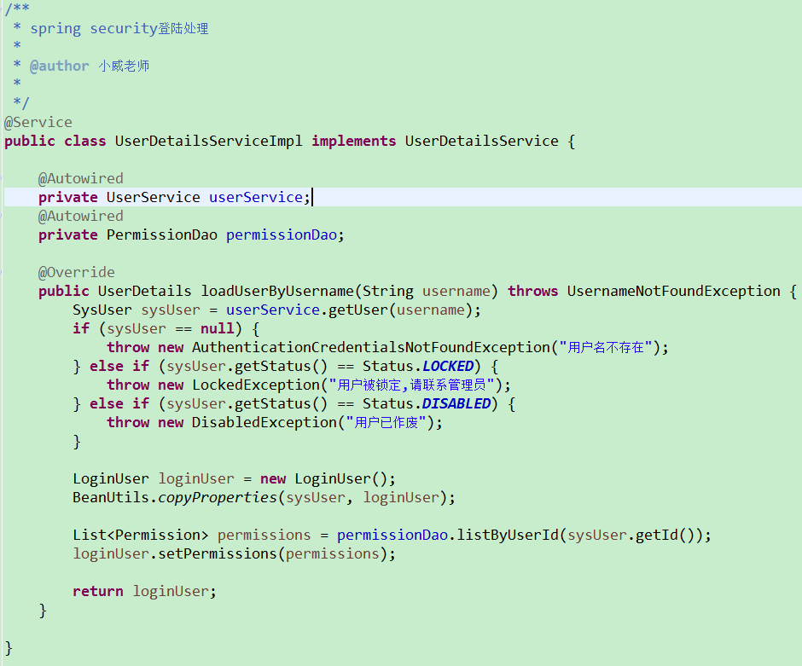

登陆成功
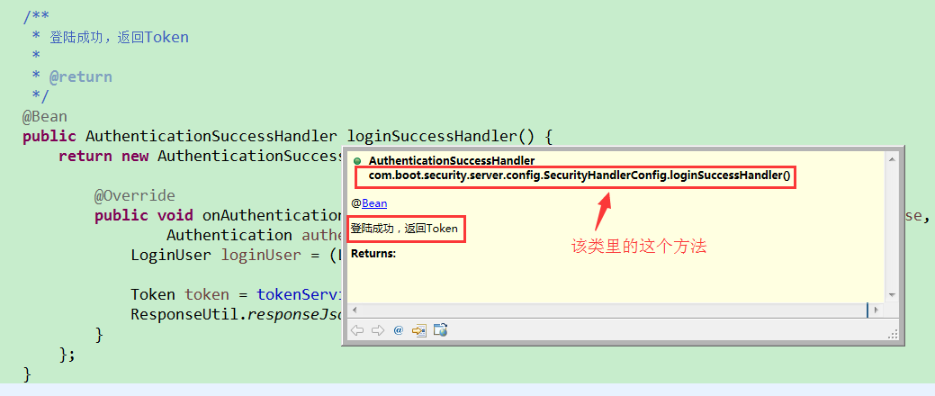

登陆失败
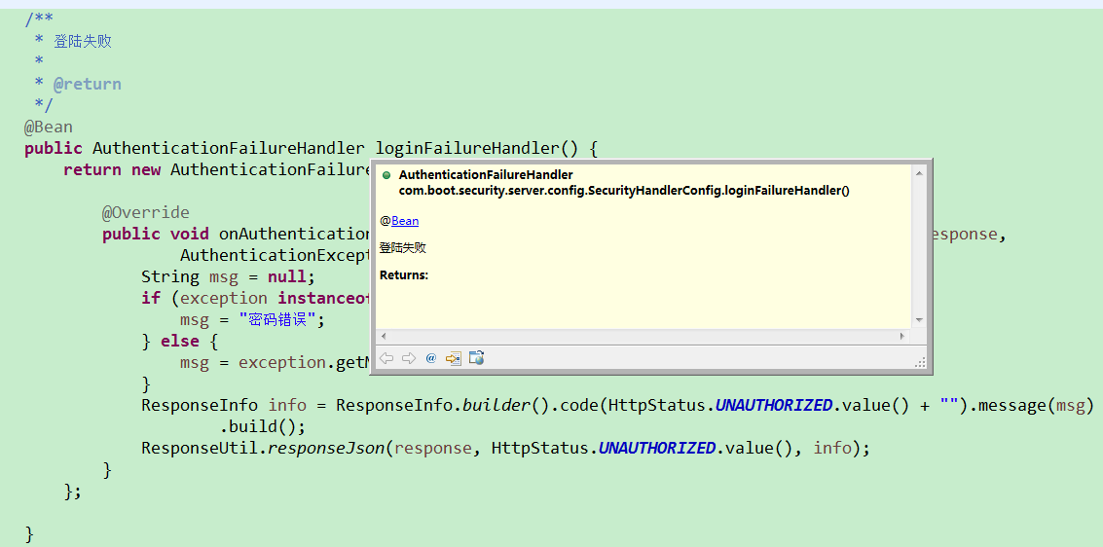

校验密码
很多同学没发现密码校验在哪，其实这块是spring security底层做的校验，
可以沿着源码查看类
org.springframework.security.authentication.dao.AbstractUserDetailsAuthenticationProvider里的方法
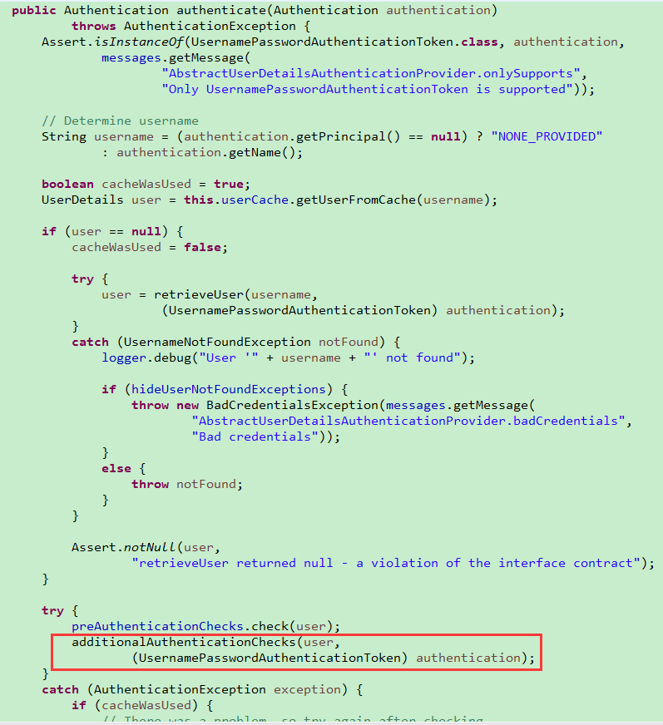
这个方法的实现
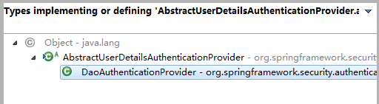
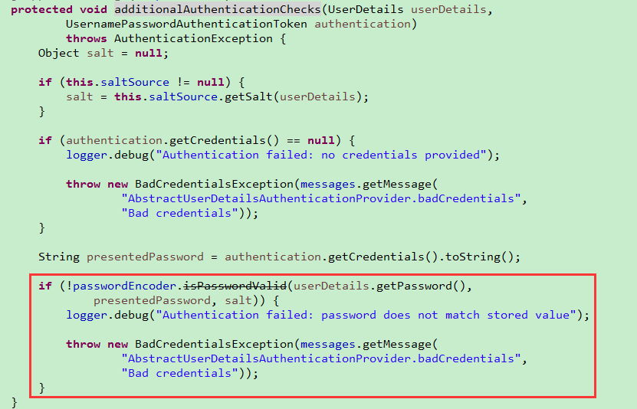

Token实现类
接口com.boot.security.server.service.TokenService

redis实现
JWT
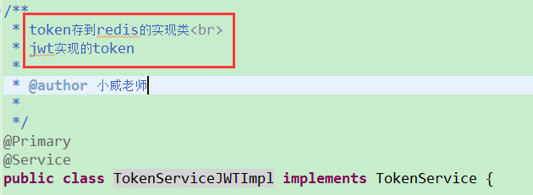
简单uuid，已作废
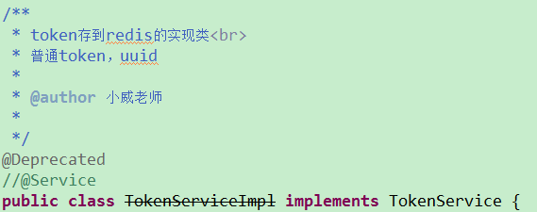

数据库实现
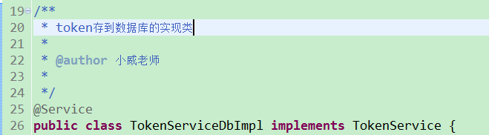

切换到数据库存储
根据上图发现，redis实现比数据库实现的service多了一个注解@Primary，那么只要将com.boot.security.server.service.impl.TokenServiceJWTImpl类上的注解@Primary挪到com.boot.security.server.service.impl.TokenServiceDbImpl即可。或者直接干掉TokenServiceJWTImpl类上的注释
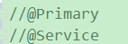
其实接口有多个实现类，并且都@Service了的话
@Autowired
private TokenService tokenService;
自动注入起作用的就是带@Primary的实现类。

密码加密
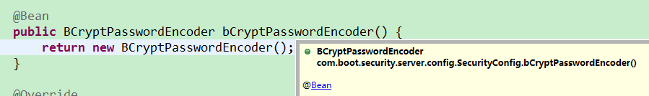
具体参考添加用户和修改密码的UserServiceImp.java
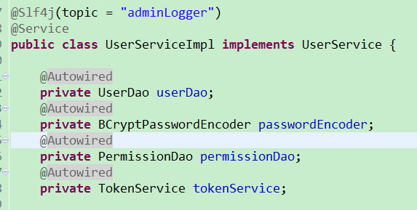

详细配置

数据源配置
在application.yml中用的是阿里巴巴的druid，主要会修改端口号，数据库名，用户名和密码。
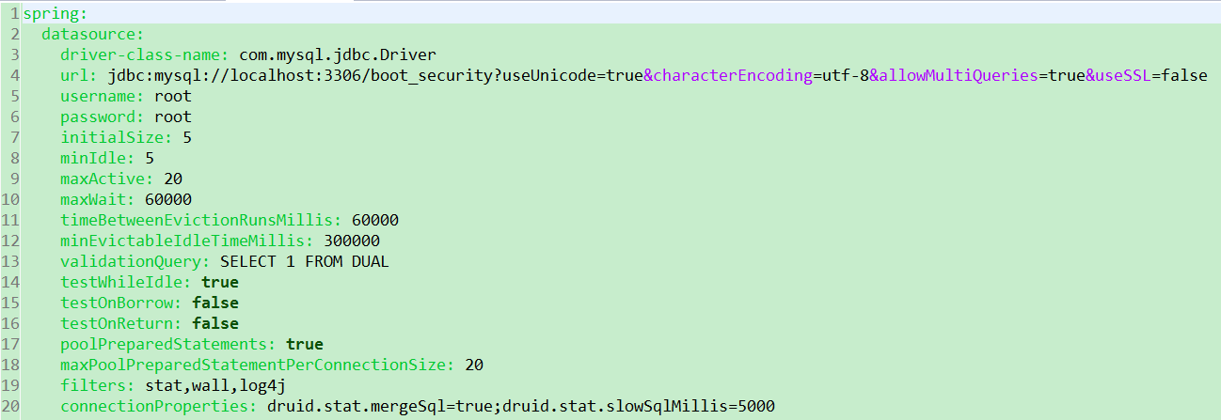
对应java类
com.boot.security.boot.config.DruidConfig
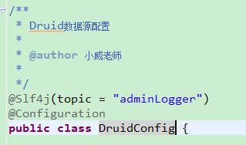

Mybatis配置
在application.yml中
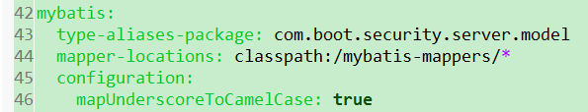
type-aliases-package，配置类别名的包，如有多个包，用逗号分开继续写，如com.boot.security.service.model, com.boot.security.service.test.model
mapper-locations，配置复杂sql的Mapper文件，简单sql直接用注解写在dao文件里面了。

上传文件
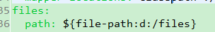
上传文件会存储在该路径下，对应
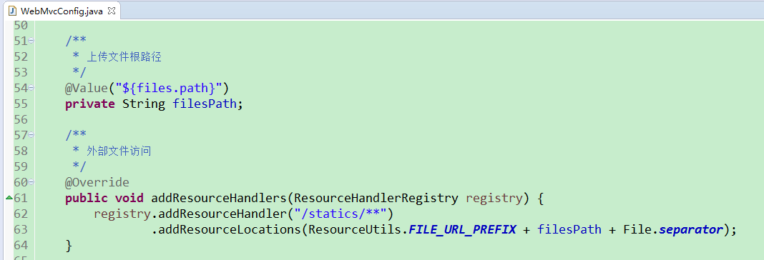
如d:/files/a.png,访问路径就是http://localhost:8080/statics/a.png

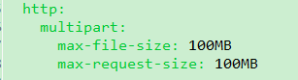
此处配置springmvc上传文件大小限制

日志配置
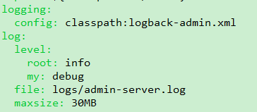
日志文件配置位置、root日志级别，自定义业务日志级别，生成日志文件位置，日志文件分包大小
对应logback-admin.xml中的
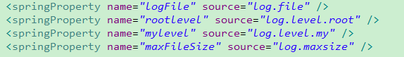

端口号配置
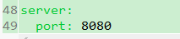

Redis配置
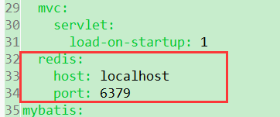

异步、线程池配置
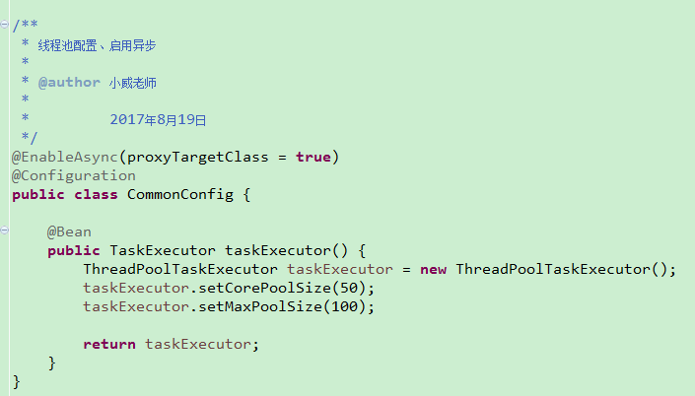

邮件配置
不发邮件的话，请忽略即可，如要发邮件，
如要使用邮件模块，请写上正确的username和password，并且将最后两行的注释配置打开，否则发邮件可能会失败，如下图
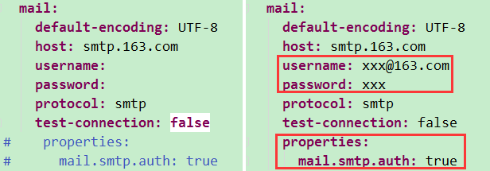

接口开发访问说明
如可以http://localhost:8080/users/current?token=049ba87d-6d 这样以参数的形式带上token，也可以把token放入header中。
com.boot.security.server.filter.TokenFilter
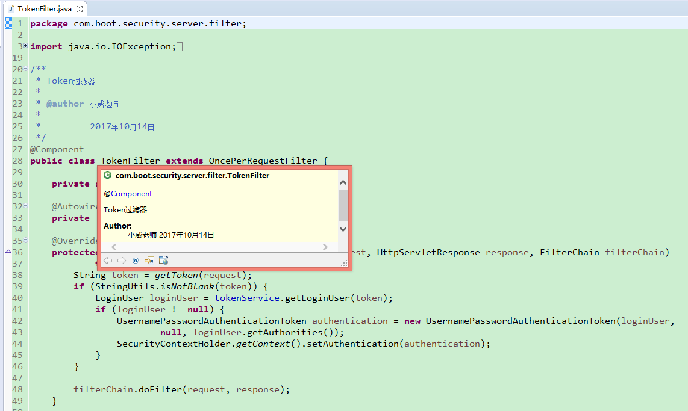
从请求参数或者header中解析token，

在页面开发中，只需要引入jq.js即可，具体根据你的页面文件位置进行引入
如<script type="text/javascript" src="../../js/jq.js"></script>
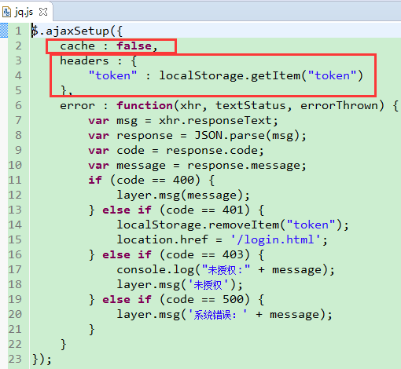
该jq.js文件，对ajax进行了全局处理，禁用缓存，将token放入了header

代码生成介绍

输入表名
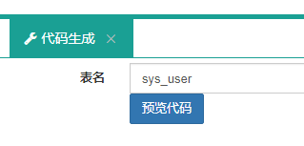

预览
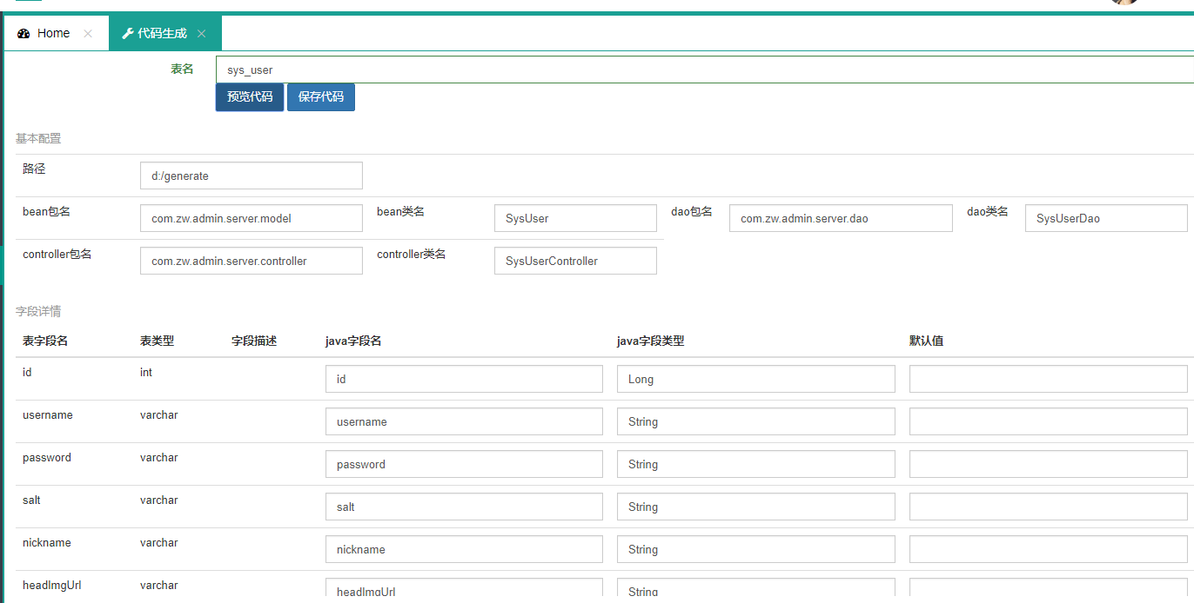
保存，将根路径下java文件copy到项目里，
页面文件copy到static下的pages里，单独建一个文件夹放入页面文件如aaa
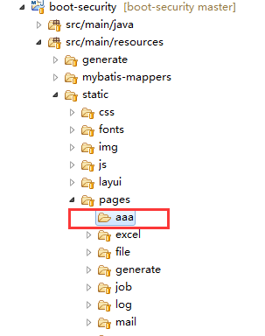
Mapper.xml放入mybatis-mappers文件夹下即可，重启项目，配置菜单和权限即可。

定时任务管理介绍

添加任务
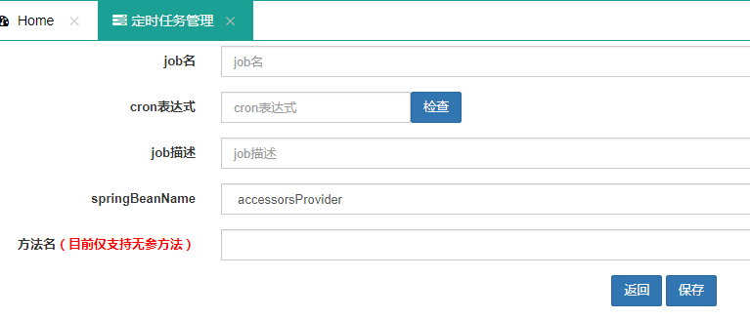
仅支持无参数方法，选定springBeanName会自动联动方法名。
Job名请使用唯一值，cron表达式自己输入，可点击检查来校验。

